新 书 推 荐

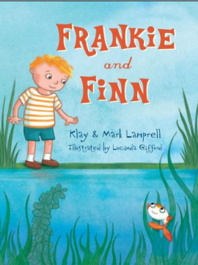
中文书名：《小弗兰克与小芬》
英文书名：FRANKIE AND FINN
作 者：Klay & Mark Lamprell（文）Mark Lamprell（图）
出 版 社：Hatchette Australia
代理公司：ANA
出版日期：2015年9月
代理地区：中国大陆、台湾
审读资料：电子稿/样书
页 数：32页
类 型：5岁以上儿童绘本

卖点提炼：

一则关于我们每个人如何不一样地看待这个世界的轻度幽默故事。
一位重要天才插画新人的首部绘本作品
书中包含的故事有搬家、害怕、交朋友和不一样的视角

内容简介：

这是一则温馨的故事，讲述了改变、友情和换位思考。
小弗兰克（Frankie）对搬家有些担心。小芬（Finn）这条小鱼对在自己池塘里出现的神秘五头怪物很是担忧。当这两个朋友见面后，他们将彼此的生活变得更加明亮了。
这则故事告诉我们不同并不总是意味着可怕——有时你需要的只是更进一步去看看清楚就行了。.

作者简介：

克雷·兰普雷尔（Klay Lamprell） 著有几本面向儿童和成人的小说和非小说作品，包括《排斥父母的孤独星球》（Lonely Planet’s Not for Parents）。她曾经还是一位记者和编辑。现在她与丈夫马克（Mark）生活在悉尼海边。

马克·兰普雷尔（Mark Lamprell）从事影视行业多年。他与其他人联合创作了电影《小猪宝贝进城记》（Babe: Pig in the City），并创作导演了获奖节目《我的母亲弗兰克》（My Mother Frank）。他的最新创作项目是音乐电影《辣妈女神》（Goddess），在其中参与了联合创作和导演工作。此外他还撰写了小说《终极荒谬》（The Full Ridiculous）（文本）。现在马克与妻子克雷（Klay）生活在悉尼海边。

内文图画：

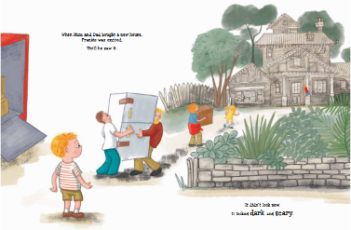

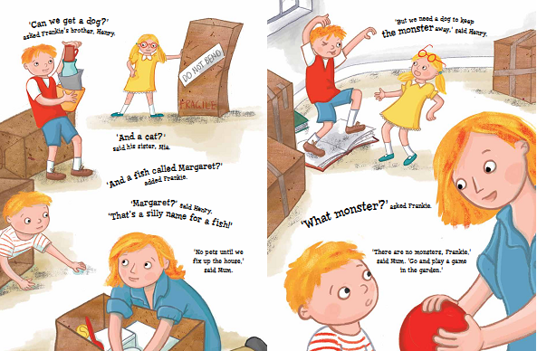

谢谢您的阅读！
请将回馈信息发至：李馥辰(Cindy Li)
安德鲁﹒纳伯格联合国际有限公司北京代表处
北京市海淀区中关村大街甲59号中国人民大学文化大厦1705室, 邮编：100872
电 话：010-82509406
传 真：010-82504200
Email：Cindy@nurnberg.com.cn
网 站：Http://www.nurnberg.com.cn
新浪微博：http://weibo.com/nurnberg
豆瓣小站：http://site.douban.com/110577/


